Задачи линейного программирования
Общая задача линейного программирования
Транспортная задача

Содержание
Введение 3
1. Общая постановка задачи линейного программирования 4
1.2. Каноническая форма ЗЛП 4
1.3. Переход к каноническому виду 5
1.4. Симплексный метод 5
1.4.1. Построение начального опорного шага 5
2. Задача о смесях 8
2.1. Постановка задачи 8
2.1.1. Построение математической модели 8
2.1.2. Составление двойственной задачи 9
2.1.3. Приведение системы ограничений к каноническому виду 9
2.2. Получение опорного решения 10
2.2.1. Получение опорного решения с помощью симплексной таблицы 10
2.3. Улучшение опорного решения 11
2.4. Применение пакета MS Excel для решения задачи 13
3. Транспортная задача 17
3.1. Составление опорного плана. 17
3.2. Решение транспортной задачи методом потенциалов 22
3.2.1. Транспортная задача с правильным балансом 22
3.2.2. Транспортная задача с неправильным балансом. 29
4. Решение транспортной задачи с помощью ЭВМ 32
4.1. Постановка задачи 32
4.2. Применение пакета MS Excel для решения транспортной задачи 32
Литература 37

Введение
Линейное программирование (ЛП) является составной частью раздела математики, который изучает методы нахождения условного экстремума функции многих переменных и называется математическим программированием. В классическом математическом анализе рассматривается задача отыскания условного экстремума функции. Тем не менее, время показало, что для многих задач, возникающих под влиянием запросов практики, классические методы недостаточны. В связи с развитием техники, ростом промышленного производства и с появлением ЭВМ все большую роль начали играть задачи отыскания оптимальных решений в различных сферах человеческой деятельности. Основным инструментом при решении этих задач стало математическое моделирование — формальное описание изучаемого явления и исследование с помощью математического аппарата.
Искусство математического моделирования состоит в том, чтобы учесть как можно больше факторов по возможности простыми средствами. Именно в силу этого процесс моделирования часто носит итеративный характер. На первой стадии строится относительно простая модель и проводится ее исследование, позволяющее понять, какие из существенных свойств изучаемого объекта не улавливаются данной формальной схемой. Затем происходит уточнение, усложнение модели.
В большинстве случаев первой степенью приближения к реальности является модель, в которой все зависимости между переменными, характеризующими состояние объекта, предполагаются линейными. Здесь имеется полная аналогия с тем, как весьма важная и зачастую исчерпывающая информация о поведении произвольной функции получается на основе изучения ее производной, производится замена этой функции в окрестности каждой точки линейной зависимостью. Значительное количество экономических, технических и других процессов достаточно хорошо и полно описывается линейными моделями.
1. Общая постановка задачи линейного программирования
Найти план $X=(x_{1},x_{2},...,x_{n}),$ который
$max(min):Z(X)=\sum_{j=1}^{n}{}C_{j}x_{j},$ (1.1)
при системе ограничений:
$\sum_{j=1}^{n}{}a_{ij}x_{j}=b_{i}, i=\underline{1,m_{1}};$ (1.2)
$\sum_{j=1}^{n}{}a_{ij}x_{j}≤b_{i}, i=\underline{m_{1}+1,m_{2}};$ (1.3)
$\sum_{j=1}^{n}{}a_{ij}x_{j}≥b_{i}, i=\underline{m_{2}+1,m};$ (1.4)
$x_{j}≥0, j=\underline{1,n}.$ (1.5)
Линейная функция (1.1) называется целевой, множество планов X, удовлетворяющих системе ограничений (1.2) – (1.5) – множеством допустимых решений (обозначим буквой $Ω$), $X∈Ω.$ Допустимый план X, доставляющий целевой функции (1.1) экстремальное значение, именуется оптимальным.
1.2. Каноническая форма ЗЛП
Если все ограничения задачи (1.2) – (1.4) заданы в виде строгих равенств, то она называется ЗЛП в канонической или стандартной форме.
Примем за каноническую следующую форму записи ЗЛП:
$minZ(X)=\sum_{j=1}^{n}{}c_{j}x_{j},$ (1.6)
$\sum_{j=1}^{n}{}a_{ij}x_{j}=b_{i}, i=\underline{1,m},$ (1.7)
$x_{j}≥0, j=\underline{1,n}.$ (1.8)
В дальнейшем будем считать, что:
1) уравнения системы (1.7) линейно независимы, т.е. ни одно из них не может быть представлено как линейная комбинация остальных;
2) система (1.7) – (1.8) совместна, т.е. система уравнений непротиворечива и имеется совместная область допустимых решений $Ω$.
Все известные алгоритмы поиска оптимальных решений опираются на постановку ЗЛП в канонической форме. Поэтому необходим переход от общей постановки ЗЛП к канонической форме.
1.3. Переход к каноническому виду
Для перехода от задачи (1.1) – (1.5) к каноническому виду вводятся неотрицательные дополнительные переменные $x_{n+i}≥0, i=\underline{m_{1}+1,m},$которые прибавляются к правым частям ограничений (1.3) и вычитаются из правых частей ограничений (1.4). В целевую функцию (1.1) дополнительные переменные вводятся с коэффициентами, равными нулю. Если в задаче, подлежащей решению, целевая функция Z(X) максимизируется, то для приведения ее к виду (1.6) следует заменить в целевой функции знаки перед коэффициентами $C_{j}$ на противоположные.
Очевидно, максимизация функции Z(X) в области допустимых решений $X∈Ω$ эквивалентна задаче минимизации функции в той же области. При этом
$\max_{X∈Ω}\sum_{j=1}^{n}{}C_{j}x_{j}=-\min_{X∈Ω}\left(-\sum_{j=1}^{n}{}C_{j}x_{j}\right).$
При переходе от исходной задачи (1.1) – (1.5) к ЗЛП в канонической форме множество допустимых решений $Ω$ за счет введения дополнительных переменных расширяется до области $Ω^{'}, Ω⊂Ω^{'}.$ Оптимальному решению исходной задачи соответствует оптимальное решение канонической (расширенной) задачи, т.к. множество допустимых решений $Ω$ исходной задачи есть проекция множества допустимых решений $Ω^{'}$ расширенной задачи на подпространство исходных переменных.
1.4. Симплексный метод
1.4.1. Построение начального опорного шага
Пусть система ограничений такова:
$\sum_{j= }^{n}{}a_{ij}x_{j}≤b_{i}, b_{i}≥0, i=\underline{1,m}.$
Добавив к левым частям дополнительные переменные $x_{n+i}≥0, i=\underline{1,m},$ получим каноническую (расширенную) задачу, стратегически эквивалентную исходной, с системой ограничений
$\sum_{j= }^{n}{}a_{ij}x_{j}+x_{n+i}=b_{i}, i=\underline{1,m}.$
Тогда начальным опорным планом будет вектор
$X^{0}=(0,0, ...,0, b_{1},b_{2},...,b_{m}),$

n
m

который удовлетворяет допустимости решения (он базисный, т.к. ненулевых элементов ровно m и опорный, т.к. все $(x_{j}≥0)$)
Пусть система ограничений такова:
$\sum_{j= }^{n}{}a_{ij}x_{j}≥b_{i}, b_{i}≥0, i=\underline{1,m}.$
Вычтя из левых частей дополнительные переменные $x_{n+i}≥0, i=\underline{1,m},$ получим расширенную задачу, стратегически эквивалентную исходной, с системой ограничений
$\sum_{j= }^{n}{}a_{ij}x_{j}-x_{n+i}=b_{i}, i=\underline{1,m}.$
Однако теперь дополнительные переменные входят в левую часть ограничений с коэффициентами, равными минус единице. Поэтому план
$X^{0}=(0,0, ...,0, -b_{1},-b_{2},...,-b_{m})$

n
m
не удовлетворяет условиям допустимости решения (он базисный, но не опорный).
Как в первом, так и во втором случае при добавлении дополнительных переменных (они же становятся базисными переменными) в систему ограничений эти же переменные вводятся в целевую функцию с коэффициентами, равными нулю: $C_{n+i}=0, i=\underline{1,m}.$ То есть, в целевой функции при базисных переменных стоят нулевые коэффициенты, а при небазисных – коэффициенты $C_{j},j=\underline{1,n}.$ Пусть целевая функция устремлена на минимум. Тогда значение целевой функции может быть уменьшено, если в базис вводить ту переменную $x_{j},$ при которой коэффициент $C_{j}$ в целевой функции имеет знак минус. И если все коэффициенты в целевой функции имеют знак плюс, то уменьшить ее значение не представляется возможным. Поэтому признаком оптимальности решения ЗЛП служат коэффициенты (оценки) в целевой функции при небазисных переменных.
В зависимости от выполнения условий оптимальности и допустимости применяют ту или иную схему решения ЗЛП [1−3].
Методы решения ЗЛП разбиваются на две группы:
1. Методы последовательного улучшения решения. В основу их заложено движение от первоначальной точки (любое допустимое, но не оптимальное решение задачи (1) – (3) в канонической форме) к оптимальной точке за конечное число шагов (итераций). К этой группе относятся прямой симплекс-метод, метод потенциалов и другие.
2. Методы последовательного сокращения невязок. В основу их заложено движение от исходной условно-оптимальной точки, лежащей вне области допустимых решений (2), но удовлетворяющей признаку оптимальности решения, к оптимальной и допустимой точке. К этой группе относятся двойственный симплекс-метод, венгерский метод и другие. Все алгоритмы решения ЗЛП опираются на каноническую форму задачи. Поэтому число искомых переменных канонической задачи будет больше, чем исходной.
При выборе алгоритма решения задачи ЛП исходят из следующих данных:
1) находится минимум (максимум) целевой функции;
2) сделана постановка ЗЛП в канонической форме;
3) определен начальный план задачи.
2. Задача о смесях
2.1. Постановка задачи
Из трех видов сырья необходимо составить смесь, в состав которой должно входить не менее: 26 ед. химического вещества А, 30 ед. химического вещества В и 24 ед. вещества С. Количество единиц химического вещества, содержащегося в 1 кг сырья каждого вида, цена 1 кг сырья каждого вида приведены в таблице:
Вещество | Количество единиц вещества, содержащегося в 1 кг сырья вида:
 | I | II | III | IV
А | 1 | 1 | - | 4
В | 2 | - | 3 | 5
С | 1 | 2 | 4 | 6
Цена 1 кг сырья | 5 | 6 | 7 | 4
Составить смесь, содержащую не менее нужного количества веществ данного вида и имеющую минимальную стоимость.
2.1.1. Построение математической модели
Пусть для составления смеси требуется х₁ кг сырья I вида, х₂ кг сырья II вида, х₃ кг сырья III вида и х₄ кг сырья IV вида. Тогда затраты на сырье определятся линейной функцией:
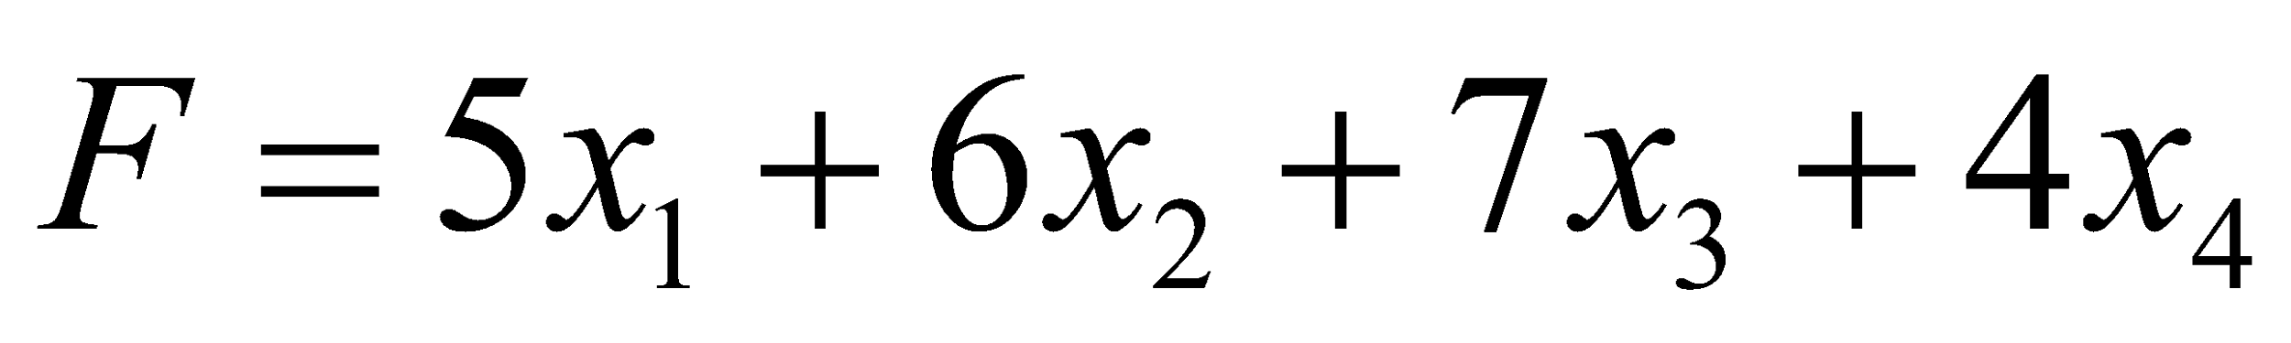
Т.к. единиц вещества каждого вида конечное количество, то на значения х₁−х₄, должны быть наложены ограничения (при неотрицательности переменных х₁−х₄):
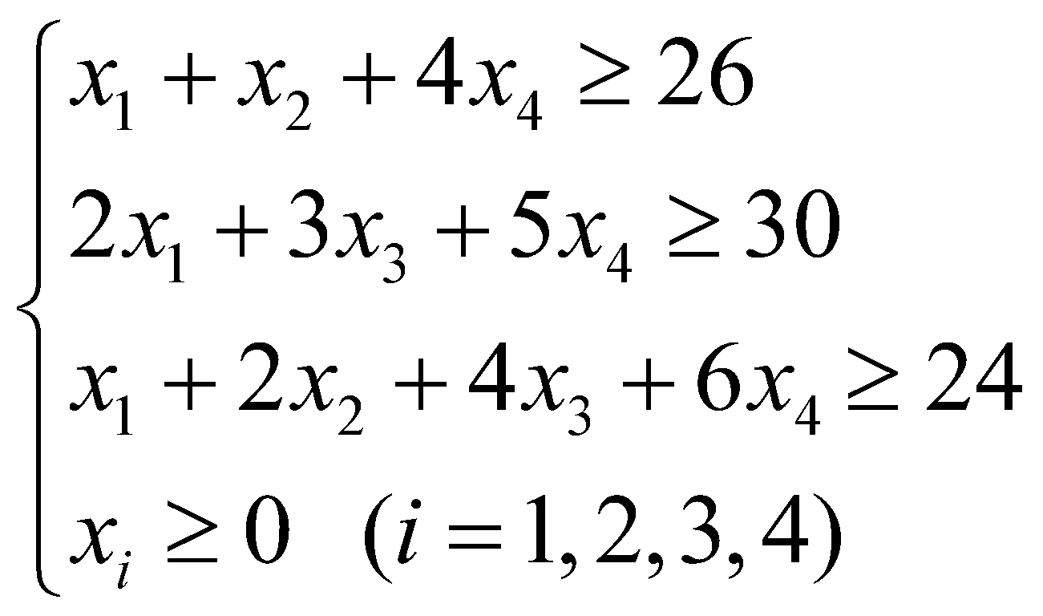
Для обеспечения наибольшего экономического эффекта необходимо, чтобы линейная функция стремилась к минимуму, т.е.
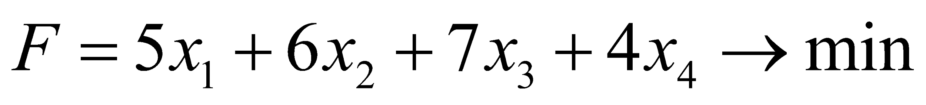
Итак, задача состоит в следующем:
требуется минимизировать линейную форму

при ограничениях:

При определении минимума линейной функции F возможны два пути:
1) отыскать максимум функции Z, полагая Z=−F и учитывая, что F_{min}=−Z_{max};
2) построить и решить двойственную к исходной задачу, являющуюся задачей отыскания максимума [4].
Воспользуемся вторым способом.
2.1.2. Составление двойственной задачи
Двойственная к данной задача заключается в следующем:
требуется максимизировать линейную форму 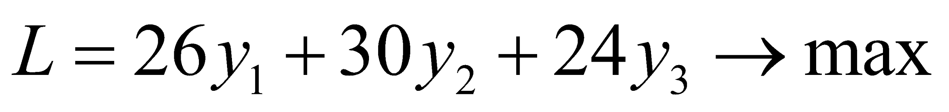 при ограничениях:
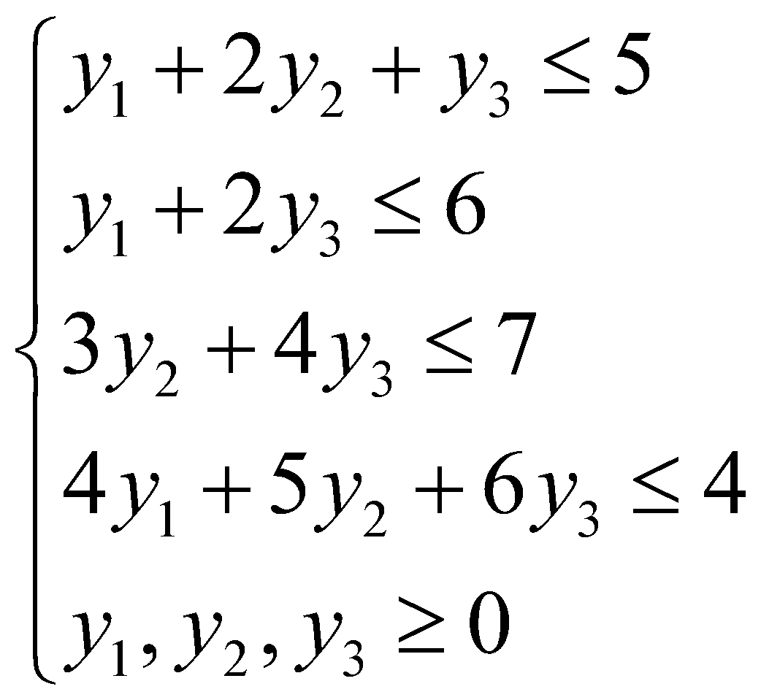
2.1.3. Приведение системы ограничений к каноническому виду
Приведем систему ограничений к каноническому виду, для чего введем дополнительные переменные y₄ − y₇ со знаком «+» (т.к. знак неравенств в системе ограничений – « ≤ »), получим:
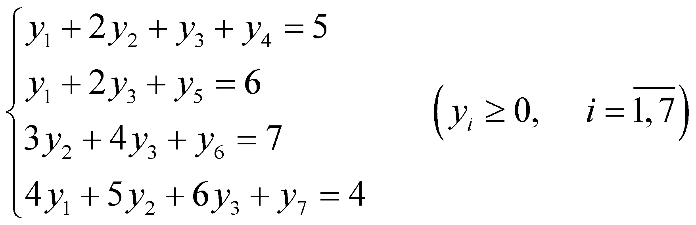
2.2. Получение опорного решения
Примем за базисные переменные y₄ − y₇ и выразим их и целевую функцию через свободные переменные y₁ − y₃:
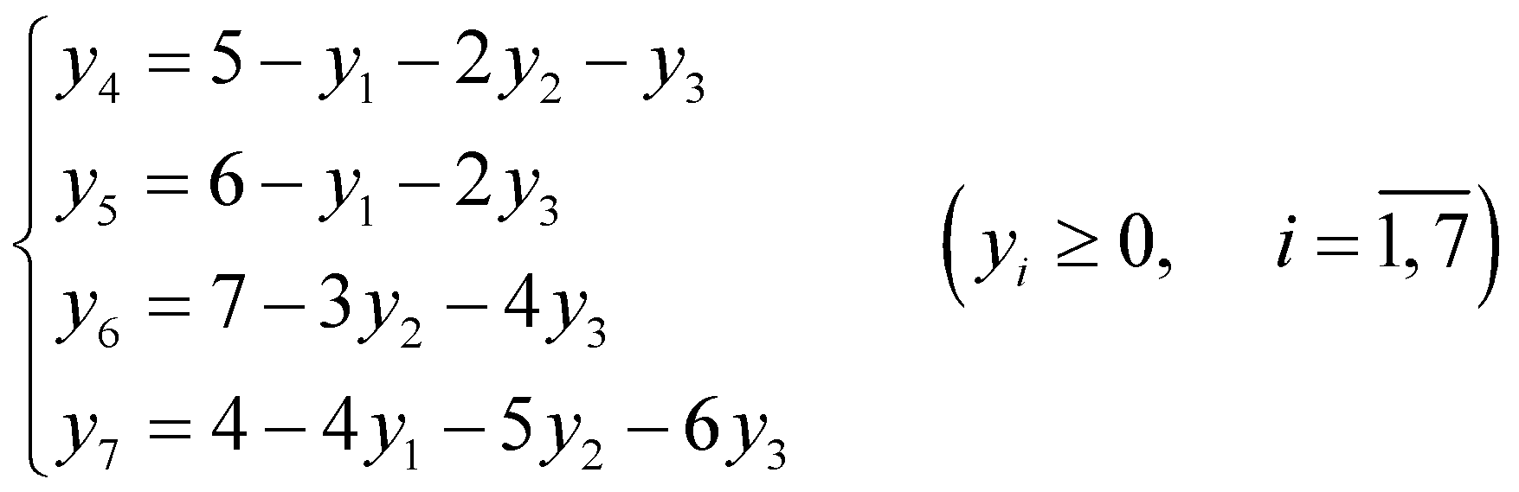

Положив значения свободных переменных равными нулю, получим опорное решение: Y₁ = (0; 0; 0; 5; 6; 7; 4), L₁=L(Y₁) = 0
2.2.1. Получение опорного решения с помощью симплексной таблицы
Построим симплексную таблицу первого шага:
c_{i} | БП | 26 | 30 | 24 | 0 | 0 | 0 | 0 | L(y)
 |  | y₁ | y₂ | y₃ | y₄ | y₅ | y₆ | y₇ | b_{i}
0 | y₄ | 1 | 2 | 1 | 1 | 0 | 0 | 0 | 5
0 | y₅ | 1 | 0 | 2 | 0 | 1 | 0 | 0 | 6
0 | y₆ | 0 | 3 | 4 | 0 | 0 | 1 | 0 | 7
0 | y₇ | 4 | 5 | 6 | 0 | 0 | 0 | 1 | 4
 | ∆j | -26 | -30 | -24 | 0 | 0 | 0 | 0 | 0
Таблица заполняется данными из системы ограничений и целевой функции:
c_{i} – коэффициенты при базисных переменных (y₄ – y₇) в целевой функции;
БП – базисные переменные
b_{i} – свободные члены в системе ограничений
L(y) – строка, содержащая коэффициенты при переменных целевой функции
Индексная строка ∆j рассчитывается следующим образом:
$Δj=\sum_{i=1}^{m}{}c_{i}h_{ij}-c_{j}, j=\underline{1,n} - для переменных Δj=\sum_{i=1}^{m}{}c_{i}f_{i} - для свободного члена$
Т.о., первое опорное решение равно:
Y₁ = (0; 0; 0; 5; 6; 7; 4), L₁=L(Y₁) = 0.
Так как в индексной строке имеются отрицательные оценки, найденное решение не оптимально и его можно улучшить.
2.3. Улучшение опорного решения
В качестве ключевого столбца выберем столбец переменной y_{2,} т.к. ее значение в индексной строке отрицательно и наибольшее по модулю, а в качестве ключевой строки – строку переменной y₇, т.к. min(5/2, 6/0, 7/3, 4/5) = 4/5 (в последней строке). Т.о, y₂ становится базисной переменной, а y₇ – свободной.

c_{i} | БП | 26 | 30 | 24 | 0 | 0 | 0 | 0 | L(y)
 |  | y₁ | y₂ | y₃ | y₄ | y₅ | y₆ | y₇ | b_{i}
0 | y₄ | 1 | 2 | 1 | 1 | 0 | 0 | 0 | 5
0 | y₅ | 1 | 0 | 2 | 0 | 1 | 0 | 0 | 6
0 | y₆ | 0 | 3 | 4 | 0 | 0 | 1 | 0 | 7
0 | y₇ | 4 | 5 | 6 | 0 | 0 | 0 | 1 | 4
 | ∆j | -26 | -30 | -24 | 0 | 0 | 0 | 0 | 0
Выполним пересчет по правилу «прямоугольника» и получим симплексную таблицу второго шага:
c_{i} | БП | 26 | 30 | 24 | 0 | 0 | 0 | 0 | L(y)
 |  | y₁ | y₂ | y₃ | y₄ | y₅ | y₆ | y₇ | b_{i}
0 | y₄ | -0,6 | 0 | -1,4 | 1 | 0 | 0 | -0,4 | 3,4
0 | y₅ | 1 | 0 | 2 | 0 | 1 | 0 | 0 | 6
0 | y₆ | -2,4 | 0 | 0,4 | 0 | 0 | 1 | -0,6 | 4,6
30 | y₂ | 0,8 | 1 | 1,2 | 0 | 0 | 0 | 0,2 | 0,8
 | ∆j | -2 | 0 | 12 | 0 | 0 | 0 | 6 | 24

Т.о., второе (улучшенное) решение равно:
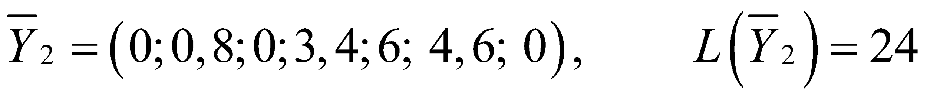.
Так как в индексной строке все еще имеются отрицательные оценки, найденное решение не оптимально и его можно улучшить.
В качестве ключевого столбца выберем столбец переменной y₁, а в качестве ключевой строки – строку переменной y₂, т.к. min(b_{i}/y_{i}) = min(6/1; 0,8/0,8) = 1 (в строке переменной y₂). Т.о, y₁ становится базисной переменной, а y₂ – свободной.
c_{i} | БП | 26 | 30 | 24 | 0 | 0 | 0 | 0 | L(y)
 |  | y₁ | y₂ | y₃ | y₄ | y₅ | y₆ | y₇ | b_{i}
0 | y₄ | -0,6 | 0 | -1,4 | 1 | 0 | 0 | -0,4 | 3,4
0 | y₅ | 1 | 0 | 2 | 0 | 1 | 0 | 0 | 6
0 | y₆ | -2,4 | 0 | 0,4 | 0 | 0 | 1 | -0,6 | 4,6
30 | y₂ | 0,8 | 1 | 1,2 | 0 | 0 | 0 | 0,2 | 0,8
 | ∆j | -2 | 0 | 12 | 0 | 0 | 0 | 6 | 24

Выполним пересчет, получим симплексную таблицу третьего шага:
c_{i} | БП | 26 | 30 | 24 | 0 | 0 | 0 | 0 | L(y)
 |  | y₁ | y₂ | y₃ | y₄ | y₅ | y₆ | y₇ | b_{i}
0 | y₄ | 0 | 0,75 | -0,5 | 1 | 0 | 0 | -0,25 | 4
0 | y₅ | 0 | -1,25 | 0,5 | 0 | 1 | 0 | -0,25 | 5
0 | y₆ | 0 | 3 | 4 | 0 | 0 | 1 | 0 | 7
26 | y₁ | 1 | 1,25 | 1,5 | 0 | 0 | 0 | 0,25 | 1
 | ∆j | 0 | 2,5 | 15 | 0 | 0 | 0 | 6,5 | 26

Т.о., третье (улучшенное) решение равно:
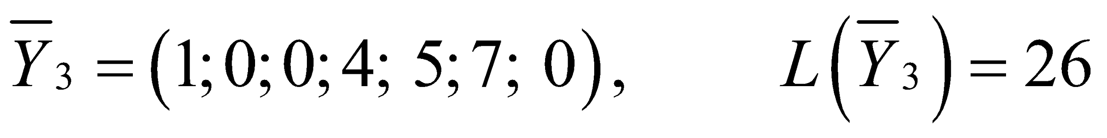.
Т.к. в индексной строке больше нет отрицательных оценок, оптимальное решение найдено:
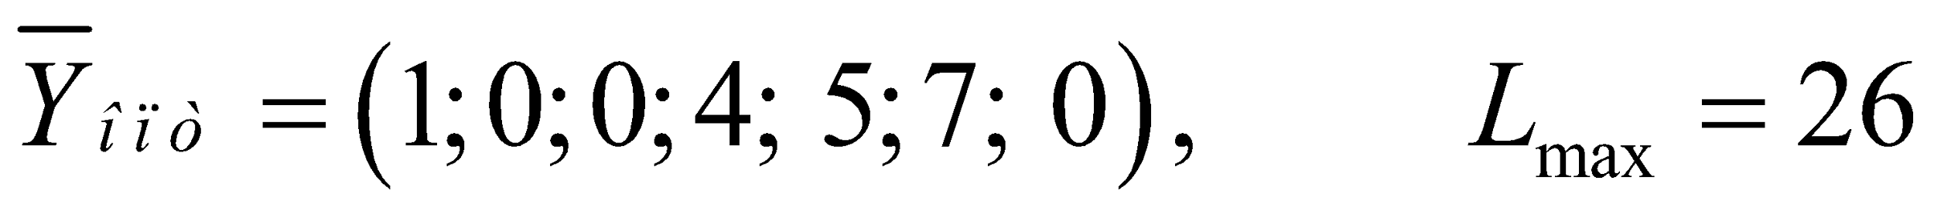
Установим соответствие между первоначальными переменными прямой задачи и дополнительными переменными двойственной:
Переменные прямой задачи
первоначальные |  |  |  | дополнительные
x₁ | x₂ | x₃ | x₄ | x₅ | x₆ | x₇
$↕$ | $↕$ | $↕$ | $↕$ | $↕$ | $↕$ | $↕$
y₄=0 | y₅=0 | y₆=0 | y₇=6,5 | y₁=0 | y₂=2,5 | y₃=15
дополнительные |  |  |  | первоначальные
переменные двойственной задачи
Итак, решение первоначальной (прямой) задачи имеет вид:

2.4. Применение пакета MS Excel для решения задачи
Заполним ячейки в новой рабочей книге табличного процессора MS Excel данными из таблицы исходной задачи, как показано на рисунке 1:
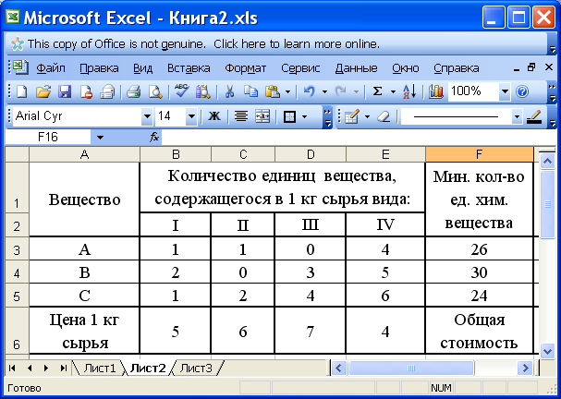
Рис.1. Исходные данные задачи
Затем выберем изменяемые ячейки для значений х₁-х₄, например ячейки с адресами B10:E10 (рисунок 2) и ячейки G3:G6 для ввода формул.
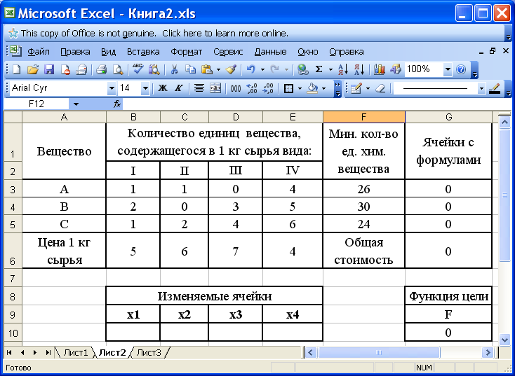
Рис.2. B10:E10 – изменяемые ячейки
В ячейку G3 введем формулу:
=СУММПРОИЗВ(B3:E3;$B$10:$E$10)
затем скопируем ее в ячейки G4:G6, т.о. в ячейках G3:G5 записаны левые части неравенств системы ограничений, в ячейке G6 – целевая функция.
В ячейку G10 введем формулу:
=СУММПРОИЗВ(B6:E6;B10:E10)
для вычисления целевой функции.
Далее вызываем команду Сервис->Поиск решения, появится окно, как на рисунке 3. Введем в это окно данные:
- Установить целевую ячейку – G10;
- Равной: минимальному значению;
- Изменяя ячейки: B10:E10;
- Добавим ограничения: нужно, чтобы значения в ячейках G3:G5 (куда мы ввели формулы для вычисления левых частей неравенств системы ограничений) были больше либо равны соответствующим значениям правых частей неравенств системы ограничений, записанных в ячейках F3:F5 (см. рис.3);
- Нажать на кнопку «Параметры» и установить флажки «Линейная модель» и «Неотрицательные значения» (рис. 4);
- Нажать на кнопку «Выполнить», затем установить опцию «Сохранить найденное решение» и нажать кнопку «Ок»
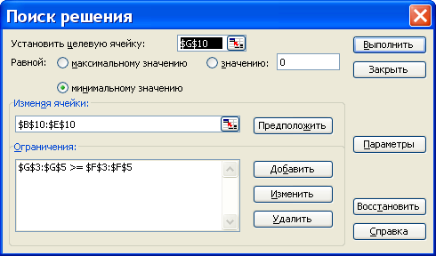
Рис.3. Окно «Поиск решения»

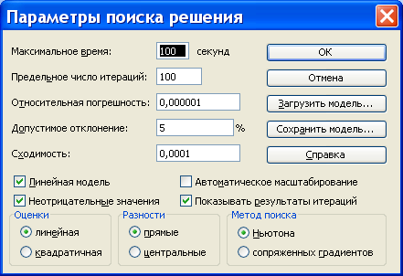
Рис.4. Окно «Параметры поиска решения»
После выполнения поиска значения переменных х₁-х₄ и целевой функции F примут значения, показанные на рисунке 5.
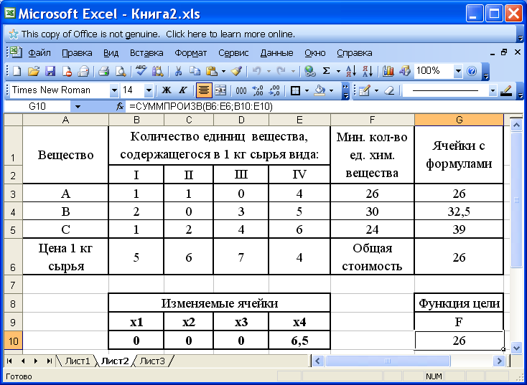
Рис.5. Результат поиска решения
Как видим, решение полностью совпадает с решением, полученным нами с помощью симплекс-метода.

3. Транспортная задача

Транспортная задача ставится следующим образом: имеется m пунктов отправления А₁, А₂, ..., А_{m}, в которых сосредоточены запасы каких-то однородных грузов в количестве соответственно а₁, а₂, ..., а_{m} единиц. Имеется n пунктов назначения В₁, В₂, ..., В_{n} подавшие заявки соответственно на b₁, b₂, ..., b_{n} единиц груза. Известны стоимости С_{i,j} перевозки единицы груза от каждого пункта отправления А_{i} до каждого пункта назначения В_{j}. Все числа С_{i,j}, образующие прямоугольную таблицу заданы. Требуется составить такой план перевозок (откуда, куда и сколько единиц поставить), чтобы все заявки были выполнены, а общая стоимость всех перевозок была минимальна.
Рассмотрим сначала решение закрытой транспортной задачи, т.е. когда сумма всех заявок равна сумме всех запасов.

3.1. Составление опорного плана.

Решение транспортной задачи начинается с нахождения опорного плана. Для этого существуют различные способы. Например, способ “северо-западного угла”, способ минимальной стоимости по строке, способ минимальной стоимости по столбцу и способ минимальной стоимости таблицы. Рассмотрим простейший, так называемый способ северо-западного угла. Пояснить его проще всего будет на конкретном примере:
Условия транспортной задачи заданы транспортной таблицей.

Таблица №1

Потребители  Поставщики | В₁ | В₂ | В₃ | В₄ | В₅ | Запасы а_{i}
А₁ | 2 | 7 | 1 | 2 | 5 | 18
А₂ | 8 | 2 | 9 | 5 | 9 | 18
А₃ | 1 | 17 | 4 | 6 | 3 | 18
А₄ | 7 | 9 | 21 | 5 | 7 | 18
Заявки b_{j} | 14 | 14 | 14 | 16 | 14
Будем заполнять таблицу перевозками постепенно начиная с левой верхней ячейки (“северо-западного угла“ таблицы). Будем рассуждать при этом следующим образом. Пункт В₁ подал заявку на 14 единиц груза. Удовлетворим эту заявку за счёт запаса 18, имеющегося в пункте А₁ , и запишем перевозку 14 в клетке (1,1). После этого заявка пункта В₁ удовлетворена, а в пункте А₁ осталось ещё 4 единицы груза. Удовлетворим за счёт них заявку пункта В₂, запишем 4 в клетке (1,2), после чего запас пункта А₁ израсходован полностью. А в составе заявки пункта В₂ остались неудовлетворёнными 10 единиц. Покроем их за счёт пункта А₂, т.е. в клетку (2,2) пишем 10, заявка пункта В₂ будет удовлетворена. Оставшиеся 8 единиц пункта А₂ выделим пункту В₃ ((2,3)=8). Запас пункта А₂ израсходован. Еще 6 единиц пункту В₃ назначим за счет поставщика А₃, после чего его заявка удовлетворена полностью. Оставшиеся у А₃ 12 единиц груза назначим потребителю В₄, после чего запас А₃ израсходован. Недостающие 4 единицы пункту В₄ назначим за счет поставщика А₄, после чего его заявка удовлетворена полностью. А ставшиеся у А₄ 14 единиц груза назначим потребителю В₅, заявка В₅ удовлетворена и запас А₄ израсходован полностью.
На этом распределение запасов закончено; каждый пункт назначения получил груз согласно своей заявке. Это выражается в том, что сумма перевозок в каждой строке равна соответствующему запасу, а в столбце — заявке. Таким образом, нами сразу же составлен план перевозок, удовлетворяющий балансовым условиям. Полученное решение в таблице 2 является опорным решением транспортной задачи:

Таблица 2

Потребители  Поставщики | В₁ | В₂ | В₃ | В₄ | В₅ | Запасы а_{i}
А₁ | 14 2 | 4 7 | 1 | 2 | 5 | 18
А₂ | 8 | 10 2 | 8 9 | 5 | 9 | 18
А₃ | 1 | 17 | 6 4 | 12 6 | 3 | 18
А₄ | 7 | 9 | 21 | 4 5 | 14 7 | 18
Заявки b_{j} | 14 | 14 | 14 | 16 | 14
Затраты на реализацию этого плана составят:
F = 14·2+4·7+10·2+8·9+6·4+12·6+4·5+14·7 = 362 ден. ед.
Составленный нами план перевозок, не является оптимальным по стоимости, так как при его построении мы совсем не учитывали стоимость перевозок С_{i,j}.
Другой способ — способ минимальной стоимости по строке — основан на том, что мы распределяем продукцию от пункта A_{i} не в любой из пунктов B_{j}, а в тот, к которому стоимость перевозки минимальна. Если в этом пункте заявка полностью удовлетворена, то мы убираем его из расчетов и находим минимальную стоимость перевозки из оставшихся пунктов B_{j}. Во всем остальном этот метод схож с методом “северо-западного угла”. В результате, опорный план, составленный способом минимальной стоимости по столбцу, выглядит, как показано в таблице 3.
Таблица 3
Потребители  Поставщики | В₁ | В₂ | В₃ | В₄ | В₅ | Запасы а_{i}
А₁ | 2 | 7 | 14 1 | 4 2 | 5 | 18
А₂ | 8 | 14 2 | 9 | 5 | 4 9 | 18
А₃ | 14 1 | 17 | 4 | 6 | 4 3 | 18
А₄ | 7 | 9 | 21 | 12 5 | 6 7 | 18
Заявки b_{j} | 14 | 14 | 14 | 16 | 14
Затраты на реализацию этого плана составят:
F = 14·1+4·2+14·2+4·9+14·1+4·3+12·5+6·7 = 214 ден. ед.
Способ минимальной стоимости по столбцу аналогичен предыдущему способу. Их отличие состоит в том, что во втором способе мы распределяем продукцию от пунктов B_{i} к пунктам A_{j} по минимальной стоимости C_{j,i}. Опорный план, составленный способами минимальных стоимостей, обычно более близок к оптимальному решению. Так в нашем примере общие затраты на транспортировку по плану, составленному первым способом F₀ = 362, а по второму — F₀ = 214.
Клетки таблицы, в которых стоят ненулевые перевозки, являются базисными. Их число должно равняться m + n - 1. Необходимо отметить также, что встречаются такие ситуации, когда количество базисных клеток меньше, чем m + n - 1. В этом случае распределительная задача называется вырожденной. И следует в одной из свободных клеток поставить количество перевозок равное нулю.

Составляя план по способам минимальных стоимостей в отличии от плана по способу “северо-западного угла” мы учитываем стоимости перевозок C_{i,j}, но все же не можем утверждать, что составленный нами план является оптимальным.

3.2. Решение транспортной задачи методом потенциалов

3.2.1. Транспортная задача с правильным балансом
Этот метод позволяет автоматически выделять циклы с отрицательной ценой и определять их цены.
Пусть имеется транспортная задача с балансовыми условиями
∑x_{i,j} = a_{i} (i=1..m; j=1..n);
∑x_{i,j} = b_{j} (j=1..n; 1..m),
причём ∑a_{i} = ∑b_{j} — сумма заявок потребителей равна сумме запасов поставщиков.
Стоимость перевозки единицы груза из A_{i} в B_{j} равна с_{i,j}; таблица стоимостей задана. Требуется найти план перевозок (x_{i,j}), который удовлетворял бы балансовым условиям и при этом стоимость всех перевозок бала минимальна.
Идея метода потенциалов для решения транспортной задачи сводится к следующему. Представим себе что каждый из пунктов отправления A_{i} вносит за перевозку единицы груза (всё равно куда) какую-то сумму α_{i} ; в свою очередь каждый из пунктов назначения B_{j} также вносит за перевозку груза (куда угодно) сумму β_{j}. Эти платежи передаются некоторому третьему лицу (“перевозчику“).
Каждому пункту А_{i} ставим в соответствие потенциал α_{i}, а каждому пункту В_{j} - потенциал β_{j}. Обозначим α_{i} + β_{j} = č_{i,j} ( i=1..m; j=1..n) и будем называть величину č_{i,j} “псевдостоимостью” перевозки единицы груза из A_{i} в B_{j} .

Заметим, что платежи α_{i} и β_{j} не обязательно должны быть положительными; не исключено, что “перевозчик” сам платит тому или другому пункту какую-то премию за перевозку. Также надо отметить, что суммарная псевдостоимость любого допустимого плана перевозок при заданных платежах (α_{i} и β_{j}) одна и та же и от плана к плану не меняется.
До сих пор мы никак не связывали платежи (α_{i} и β_{j} ) и псевдостоимости č_{i,j} с истинными стоимостями перевозок с_{i,j}. Теперь мы установим между ними связь. Предположим, что план (x_{i,j}) невырожденный (число базисных клеток в таблице перевозок ровно (m + n -1). Для всех этих клеток x_{i,j} >0. Определим платежи (α_{i} и β_{j} ) так, чтобы во всех базисных клетках псевдостоимости были равны стоимостям:
č_{i,j} = α_{i} + β_{j} = с_{i,j} , при x_{i,j} >0.
Что касается свободных клеток (где x_{i,j} = 0), то в них соотношение между псевдостоимостями и стоимостями может быть какое угодно.
Оказывается соотношение между псевдостоимостями и стоимостями в свободных клетках показывает, является ли план оптимальным или же он может быть улучшен. Существует специальная теорема: Если для всех базисных клеток плана (x_{i,j} > 0)
α_{i} + β_{j} = č_{i,j}= с_{i,j} ,
а для всех свободных клеток (x_{i,j} =0)
α_{i} + β_{j} = č_{i,j}≤ с_{i,j} ,
то план является оптимальным и никакими способами улучшен быть не может. Нетрудно показать, что эта теорема справедлива также для вырожденного плана, и некоторые из базисных переменных равны нулю. План, обладающий свойством:
č_{i,j}= с_{i,j} (для всех базисных клеток ) (1)
č_{i,j}≤ с_{i,j} (для всех свободных клеток ) (2)
называется потенциальным планом, а соответствующие ему платежи (α_{i} и β_{j}) — потенциалами пунктов A_{i} и B_{j} (i=1,...,m; j=1,...,n). Пользуясь этой терминологией, вышеупомянутую теорему можно сформулировать так: всякий потенциальный план является оптимальным. Итак, для решения транспортной задачи нам нужно одно — построить потенциальный план. Оказывается, его можно построить методом последовательных приближений, задаваясь сначала какой-то произвольной системой платежей, удовлетворяющей условию (1). При этом в каждой базисной клетке получится сумма платежей, равная стоимости перевозок в данной клетке; затем, улучшая план, следует одновременно менять систему платежей. Так, что они приближаются к потенциалам. При улучшении плана нам помогает следующее свойство платежей и псевдостоимостей: какова бы ни была система платежей (α_{i} и β_{j}) удовлетворяющая условию (1), для каждой свободной клетки цена цикла пересчёта равна разности между стоимостью и псевдостоимостью в данной клетке:
γ_{i,j}= с_{i,j} - č_{i,j}.
Таким образом, при использовании метода потенциалов для решения транспортной задачи отпадает наиболее трудоёмкий элемент распределительного метода: поиски циклов с отрицательной ценой.
Процедура построения потенциального (оптимального) плана состоит в следующем.
В качестве первого приближения к оптимальному плану берётся любой допустимый план (например, построенный способом минимальной стоимости). В этом плане m + n - 1 базисных клеток, где m — число строк, n — число столбцов транспортной таблицы. Для этого плана можно определить платежи (α_{i} и β_{j}), так, чтобы в каждой базисной клетке выполнялось условие:
α_{i} + β_{j} = с_{i,j} (3)
Уравнений (3) всего m + n - 1, а число неизвестных равно m + n. Следовательно, одну из этих неизвестных можно задать произвольно (например, равной нулю). После этого из m + n - 1 уравнений (3) можно найти остальные платежи α_{i}, β_{j}, а по ним вычислить псевдостоимости: č_{i,j}= α_{i} + β_{j} для каждой свободной клетки.

Потребители  Поставщики | В₁  ₁₄ | В₂  ₁₄ | В₃  ₁₄ | В₄  ₁₆ | В₅  ₁₄ | α_{i}
18 А₁ | č=2 2 | č=-3 7 | 14 1 | 4 2 | č=4 5 | 4
18 А₂ | č=7 8 | 14 2 | č=6 9 | č=7 5 | 4 9 | 9
18 А₃ | 14 1 | č=-4 17 | č=0 4 | č=1 6 | 4 3 | 3
18 А₄ | č=5 7 | č=0 9 | č=4 21 | 12 5 | 6 7 | 7
β_{j} | -2 | -7 | -3 | -2 | 0

Таблица 4
Потребители  Поставщики | В₁ | В₂ | В₃ | В₄ | В₅ | α_{i}
А₁ | 2  č=2 | 7  č=-3 | 14 1 | 4 2 | 5  č=4
А₂ | 8  č=7 | 14 2  č=2 | 9  č=6 | 5  č=7 | 4 9
А₃ | 14 1 | 17  č=-4 | 4  č=0 | 6  č=1 | 4 3  č=3
А₄ | 7  č=5 | 9  č=0 | 21  č=4 | 12 5  č=5 | 6 7  č=7
β_{j}

Если оказалось, что все эти псевдостоимости не превосходят стоимостей
č_{i,j} ≤ с_{i,j} ,
то план потенциален и, значит, оптимален. Если же хотя бы в одной свободной клетке псевдостоимость больше стоимости (как в нашем примере), то план не является оптимальным и может быть улучшен переносом перевозок по циклу, соответствующему данной свободной клетке. Цена этого цикла равна разности между стоимостью и псевдостоимостью в этой свободной клетке.
В таблице 4 мы получили в клетке (2,4) č₂₄ ≥ с₂₄ (7>5), теперь можно выполнить пересчет:
Таблица 5
Потребители  Поставщики | В₁ | В₂ | В₃ | В₄ | В₅ | Запасы а_{i}
А₁ | 2 | 7 | 14 1 | 4 2 | 5 | 18
А₂ | 8 | 14 2 | 9 | 🗶 5  «+» | 4 9  «-» | 18
А₃ | 14 1 | 17 | 4 | 6 | 4 3 | 18
А₄ | 7 | 9 | 21 | 12 5  «-» | 6 7  «+» | 18
Заявки b_{j} | 14 | 14 | 14 | 16 | 14
Теперь будем перемещать по циклу число 4, так как оно является минимальным из чисел, стоящих в клетках, помеченных знаком «-». При перемещении мы будем вычитать 4 из клеток со знаком «-» и прибавлять к клеткам со знаком «+». Получим новое улучшенное решение в таблице 6.
Таблица 6
Потребители  Поставщики | В₁ | В₂ | В₃ | В₄ | В₅ | Запасы а_{i}
А₁ | 2 | 7 | 14 1 | 4 2 | 5 | 18
А₂ | 8 | 14 2 | 9 | 4 5 | 9 | 18
А₃ | 14 1 | 17 | 4 | 6 | 4 3 | 18
А₄ | 7 | 9 | 21 | 8 5 | 10 7 | 18
Заявки b_{j} | 14 | 14 | 14 | 16 | 14
Затраты на реализацию нового плана равны:
F = 14·1+4·2+14·2+4·5+14·1+4·3+8·5+10·7 = 206 ден. ед.
После этого необходимо подсчитать потенциалы α_{i} и β_{j} и цикл расчетов повторяется.
Итак, мы приходим к следующему алгоритму решения транспортной задачи методом потенциалов.
1. Взять любой опорный план перевозок, в котором отмечены m+n-1 базисных клеток (остальные клетки свободные).
2. Определить для этого плана платежи (α_{i} и β_{j}) исходя из условия, чтобы в любой базисной клетке псевдостоимости были равны стоимостям. Один из платежей можно назначить произвольно, например, положить равным нулю.
3. Подсчитать псевдостоимости č_{i,j} = α_{i} + β_{j} для всех свободных клеток. Если окажется, что все они не превышают стоимостей, то план оптимален.
4. Если хотя бы в одной свободной клетке псевдостоимость превышает стоимость, следует приступить к улучшению плана путём переброски перевозок по циклу, соответствующему любой свободной клетке с отрицательной ценой (для которой псевдостоимость больше стоимости).
5. После этого заново подсчитываются платежи и псевдостоимости, и, если план ещё не оптимален, процедура улучшения продолжается до тех пор, пока не будет найден оптимальный план.
Проверим полученное решение на оптимальность (таблица 7):

Таблица 7
Потребители  Поставщики | В₁ | В₂ | В₃ | В₄ | В₅ | α_{i}
А₁ | 2  č=2 | 7  č=-1 | 14 1 | 4 2 | 5  č=4 | 2
А₂ | 8  č=5 | 14 2 | 9  č=4 | 4 5 | 9  č=7 | 5
А₃ | 14 1 | 17  č=-2 | 4  č=0 | 6  č=1 | 4 3 | 1
А₄ | 7  č=5 | 9  č=2 | 21  č=4 | 8 5 | 10 7 | 5
β_{j} | 0 | -3 | -1 | 0 | 2
Так как в полученной таблице больше нет псевдостоимостей, больших, чем стоимость в свободных клетках, оптимальное решение достигнуто и оно равно: F_{min} = 206 ден. ед.

3.2.2. Транспортная задача с неправильным балансом.

В предыдущих случаях мы рассматривали только такую задачу о перевозках, в которой сумма запасов равна сумме заявок:
∑ а_{i} = ∑ b_{j} (где i=1,..., m; j=1,...,n ) (4)
Это классическая транспортная задача, иначе называемая, транспортной задачей с правильным балансом. Встречаются такие варианты транспортной задачи, где условие (4) нарушено. В этих случаях говорят о транспортной задаче с неправильным балансом.
Баланс транспортной задачи может нарушаться в двух случаях:
1. Сумма запасов в пунктах отправления превышает сумму поданных заявок
∑ а_{i}> ∑ b_{j} (где i=1,..., m; j=1,..., n );
2. Сумма поданных заявок превышает наличные запасы
∑ а_{i} < ∑ b_{j} (где i=1,..., m ; j=1,..., n );
Условимся первый случай называть “Транспортной задачей с избытком запасов“, а второй — “Транспортной задачей с избытком заявок”.
Рассмотрим последовательно эти два случая:

Транспортная задача с избытком запасов.
В пунктах A₁, A₂, ... , A_{m} имеются запасы груза a₁, a₂, ... , a_{m}; пункты B₁, B₂, ... , B_{n} подали заявки b₁, b₂, ... , b_{n}, причём
∑ а_{i}> ∑ b_{j} (где i=1..m ; j=1..n ).
Требуется найти такой план перевозок (X), при котором все заявки будут выполнены, а общая стоимость перевозок минимальна. Очевидно, при этой постановке задачи некоторые условия-равенства транспортной задачи превращаются в условия-неравенства, а некоторые — остаются равенствами.
Мы умеем решать задачу линейного программирования, в какой бы форме — равенств или неравенств ни были бы заданы её условия. Поставленная задача может быть решена, например, обычным симплекс-методом. Однако, задачу можно решить проще, если искусственным приёмом свести её к ранее рассмотренной транспортной задаче с правильным балансом. Для этого, сверх имеющихся n пунктов назначения В₁, B₂, ..., B_{n}, введём ещё один, фиктивный, пункт назначения B_{n+1}, которому припишем фиктивную заявку, равную избытку запасов над заявками:
B_{n+1} = ∑ а_{i} - ∑ b_{j} (где i=1, ..., n; j=1, ..., m),
а стоимость перевозок из всех пунктов отправления в фиктивный пункт назначения b_{n+1} будем считать равным нулю. Введением фиктивного пункта назначения B_{n+1} с его заявкой b_{n+1} мы сравняли баланс транспортной задачи и теперь его можно решать как обычную транспортную задачу с правильным балансом.

Транспортная задача с избытком заявок .
Эту задачу можно свести к обычной транспортной задаче с правильным балансом, если ввести фиктивный пункт отправления A_{m+1} с запасом a_{m+1} равным недостающему запасу и стоимость перевозок из фиктивного пункта отправления во все пункты назначения принять равными нулю.
A_{m+1} = ∑ b_{j} - ∑ a_{i} (где i=1, ..., n; j=1, ..., m),

4. Решение транспортной задачи с помощью ЭВМ

4.1. Постановка задачи
Имеется m пунктов отправления А₁, А₂ , ..., А_{m ,} в которых сосредоточены запасы каких-то однородных грузов в количестве соответственно а₁, а₂, ... , а_{m} единиц. Имеется n пунктов назначения В₁ , В₂ , ... , В_{n} подавшие заявки соответственно на b₁ , b₂ , ... , b_{n} единиц груза. Известны стоимости С_{i,j} перевозки единицы груза от каждого пункта отправления А_{i} до каждого пункта назначения В_{j} . Все числа С_{i,j}, образующие прямоугольную таблицу заданы.
Требуется составить такой план перевозок (откуда, куда и сколько единиц поставить), чтобы все заявки были выполнены, а общая стоимость всех перевозок была минимальна.

4.2. Применение пакета MS Excel для решения транспортной задачи
Для решения транспортной задачи в программе Excel используется надстройка «Поиск решения» меню «Сервис». Если в меню «Сервис» нет пункта «Поиск решения», то необходимо выполнить следующие команды:
1) «Сервис» -> «Надстройки…».
2) В появившемся окне (рис. 1) установить флажок напротив строки «Поиск решения» и нажать кнопку «Ок».
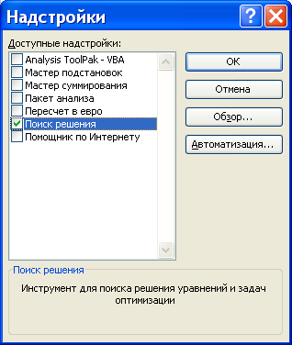
Рис.1. Надстройки MS Excel
После того как, как команда «Поиск решения» появится в пункте меню «Сервис», можно начинать решать задачу:
1. Заполните таблицу исходными данными (рис. 2):
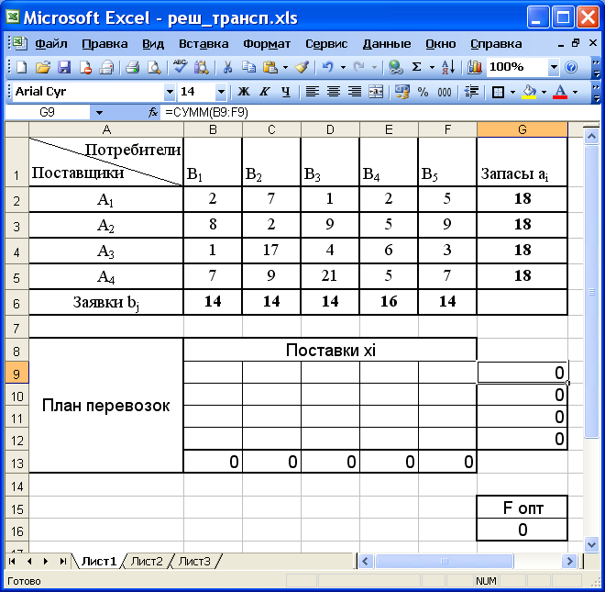
Рис. 2. Заполнение ячеек исходными данными.
В ячейки B2:F5 внесите коэффициенты стоимостей (c_{ij}), в ячейки B6:F6 – спросы потребителей, а в ячейки G2:G5 – мощности поставщиков.
2. Ячейки G9:G12 введите формулы для вычисления сумм соответствующих строк: B9:F9, B10:F10, B11:F11 и B12:F12, а в ячейки B13:F13 – формулы для подсчета сумм столбцов B9:B12 – F9:F12.
3. В ячейку G16 введите формулу для подсчета значения целевой функции:
=СУММПРОИЗВ(B2:F5;B9:F12)
4. Установите курсор в ячейку G16. Выберите меню «Сервис» -> «Поиск решения». Появится окно (рис.3):
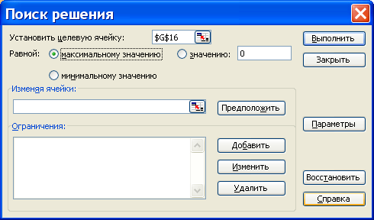
Рис.3. Окно «Поиск решения»
5. Внесите данные:
- Установить целевую ячейку – G16;
- Равной – минимальному значению;
- Изменяя ячейки – B9:F12;
- Добавьте ограничения: суммы по строкам равны соответствующим спросам потребителей, а суммы по столбцам – мощностям поставщиков. После установки всех ограничений окно «Поиск решения» будет иметь вид, представленный на рисунке 4.
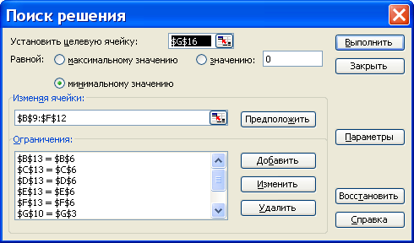
Рис.4. Окно «Поиск решения» после установки всех параметров
- Нажмите кнопку «Параметры» и дополнительно установите флажки: «Линейная модель» и «Неотрицательные значения». (рис. 5)
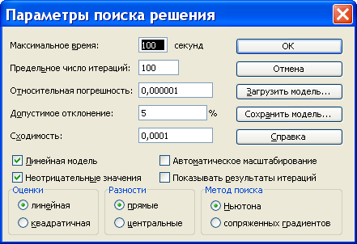
Рис.5. Параметры поиска решения
- Нажмите кнопку «Ок», а затем кнопку «Выполнить».
- Сохраните найденное решение.
6. После всех выполненных действий окно Excel будет иметь вид (рис.6):
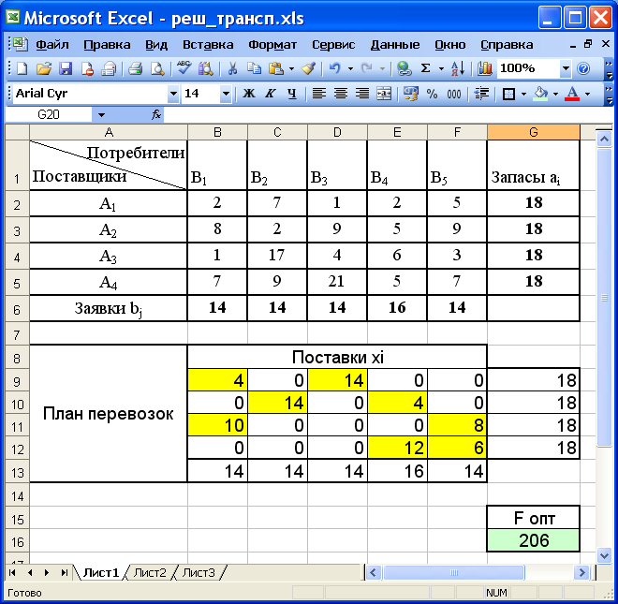
Рис.6. Оптимальное решение найдено.
Как видим, с помощью программы MS Excel получено распределение поставок, отличающееся от нашего, но затраты на реализацию этого плана равны решению, полученному нами: F_{min}=206 ден.ед. Это говорит о том, что оптимальных решений может быть несколько, но их стоимость будет одинаковой.

Литература
- Агальцов, В. П. Математические методы в программировании : учебник / В. П. Агальцов. — 2-е изд., перераб. и доп. — Москва : ФОРУМ : ИНФРА-М, 2023. — 240 с. — (Среднее профессиональное образование). - ISBN 978-5-8199-0410-7. - Текст : электронный. - URL: https://znanium.com/catalog/product/1896458 (дата обращения: 19.09.2024). – Режим доступа: по подписке.
- Кремер Н.Ш., Исследование операций в экономике, М.: Юнити, 2023
- Исследование операций в экономике /под ред. Н.Ш. Кремера, 2023
- П.Е. Данко, А.Г. Попов, Т.Я. Кожевникова, Высшая математика в упражнениях и задачах, 2024
- Венгерский алгоритм: https://habr.com/ru/articles/422009/

